

АДМИНИСТРАЦИЯ КАМЕННО-СТЕПНОГО СЕЛЬСКОГО ПОСЕЛЕНИЯ ТАЛОВСКОГО МУНИЦИПАЛЬНОГО РАЙОНА
ВОРОНЕЖСКОЙ ОБЛАСТИ

П О С Т А Н О В Л Е Н И Е

от 29.07.2016 № 42
п.2-го участка института им. Докучаева

Об утверждении схемы размещения
нестационарных торговых объектов
на территории Каменно-Степного
сельского поселения Таловского
муниципального района

В целях упорядочения размещения и функционирования нестационарных торговых объектов на территории Каменно-Степного сельского поселения Таловского муниципального района Воронежской области, создания условий для улучшения организации и качества торгового обслуживания населения, руководствуясь статьей 10 Федерального закона от 28 декабря 2009 года № 381-ФЗ "Об основах государственного регулирования торговой деятельности в Российской Федерации", в соответствии с приказом Департамента предпринимательства и торговли Воронежской области от 22.06.2015 г. № 41 «Об утверждении порядка разработки и утверждения схемы размещения нестационарных торговых объектов органами местного самоуправления муниципальных образований на территории Воронежской области», Уставом Каменно-Степного сельского поселения и в целях создания условий для улучшения организации и качества торгового обслуживания населения и обеспечения доступности товаров для населения на территории Каменно-Степного сельского поселения, администрация Каменно-Степного сельского поселения Таловского муниципального района Воронежской области

ПОСТАНОВЛЯЕТ:

1. Утвердить текстовую схему размещения нестационарных торговых объектов на территории Каменно-Степного сельского поселения согласно Приложению №1.
2. Утвердить графическую схему размещения нестационарных торговых объектов на территории п.2-го участка института им.Докучаева Каменно-Степного сельского поселения Таловского муниципального района согласно Приложению №2.
2. Утвердить графическую схему размещения нестационарных торговых объектов на территории п.Михинский Каменно-Степного сельского поселения Таловского муниципального района согласно Приложению №3.
3. Утвердить графическую схему размещения нестационарных торговых объектов на территории п.Верхнеозерский Каменно-Степного сельского поселения Таловского муниципального района согласно Приложению №4.
4. Утвердить графическую схему размещения нестационарных торговых объектов на территории п.Осиновый Каменно-Степного сельского поселения Таловского муниципального района согласно Приложению №5.
5. Настоящая схема утверждена сроком на 5 лет.
6. Настоящее постановление вступает в силу с момента его официального обнародования.
7. Контроль за исполнением настоящего постановления оставляю за собой.

Глава Каменно-Степного
сельского поселения Л.И. Морозова

Приложение №1
к постановлению администрации
Каменно-Степного сельского поселения
Таловского муниципального района
Воронежской области
от 29.07.2016 г. № 42
Схема размещения нестационарных торговых объектов на территории Каменно-Степного сельского поселения Таловского муниципального района

№ п/п | Адрес  (местоположение объекта) | Количество  торговых  объектов | Площадь торгового объекта, кв.м. | Тип торгового объекта | Специализация торгового объекта | Информация об использовании  нестационарного торгового объекта  субъектами малого и среднего  предпринимательства | Период размещения
п.2-го участка института им. Докучаева
1. | квартал 6 (торговая площадь) | 1 | 20 | ларечная торговля | мясная лавка | да | в течении года
2  3. | ул. Малодворянская  п.3-го участка института им.Докучаева, ул.Центральная | 1  1 | 15  40 | ларечная торговля  ларек | смешанный  смешанный | да  да | в течении года  в течение года
п.Верхнеозерский
4 | ул. Мичурина -2а | 1 | 32 | киоск | смешанный | да | в течении года
п.Михинский
5. | ул. Центральная -87а | 1 | 40 | киоск | смешанный | да | в течение года
п.Осиновый
6. | ул. Память Ленина | 1 | 800 | автолавка | продовольственные товары |  | выходные дни
Итого по поселению |  | 5 | 947

Приложение №2
к постановлению администрации Каменно-Степного сельского поселения
Таловского муниципального района Воронежской области
от 29.07.2016 г. № 42

Графическая схема размещения нестационарных торговых объектов на территории
п. 2-го участка института им. Докучаева Каменно-Степного сельского поселения Таловского муниципального района

Приложение №3
к постановлению администрации Каменно-Степного сельского поселения
Таловского муниципального района Воронежской области
от 29.07.2016 г. № 42Графическая схема размещения нестационарных торговых объектов на территории п. Михинский Каменно-Степного сельского поселения Таловского муниципального района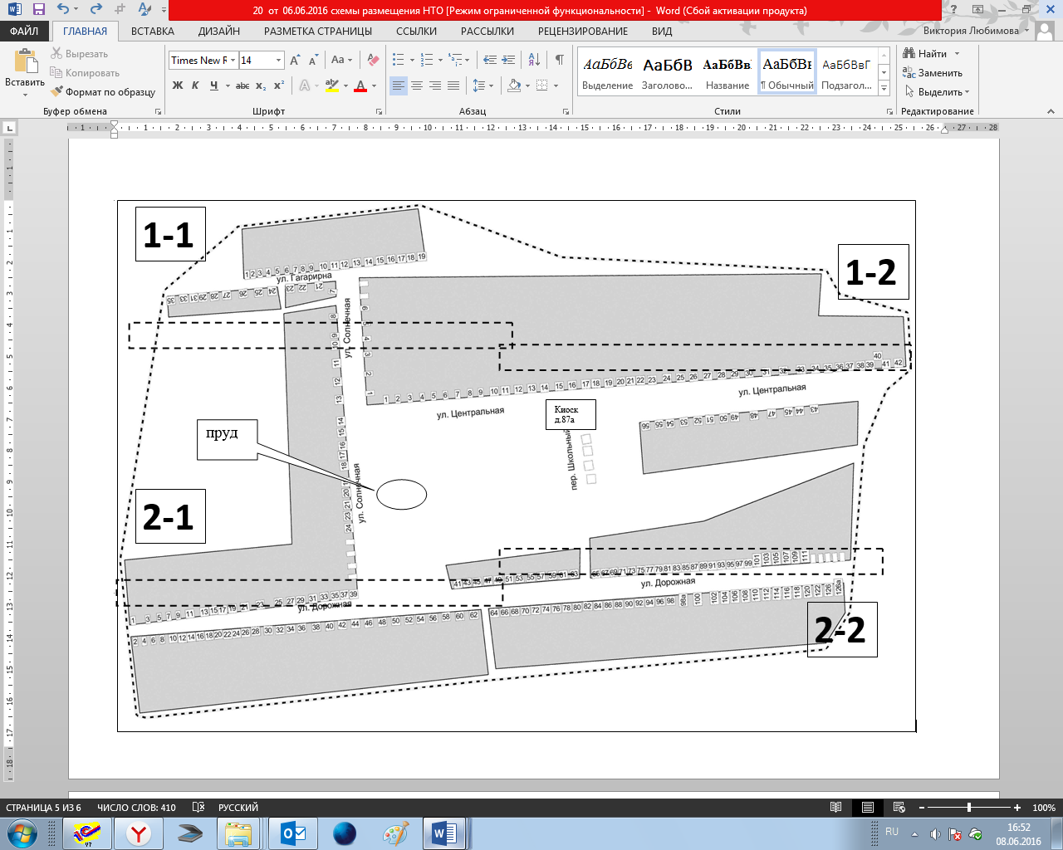
Приложение №4
к постановлению администрации Каменно-Степного сельского поселения
Таловского муниципального района Воронежской области
от 29.07.2016 г. № 42

Графическая схема размещения нестационарных торговых объектов на территории
п. Верхнеозерский Каменно-Степного сельского поселения Таловского муниципального района

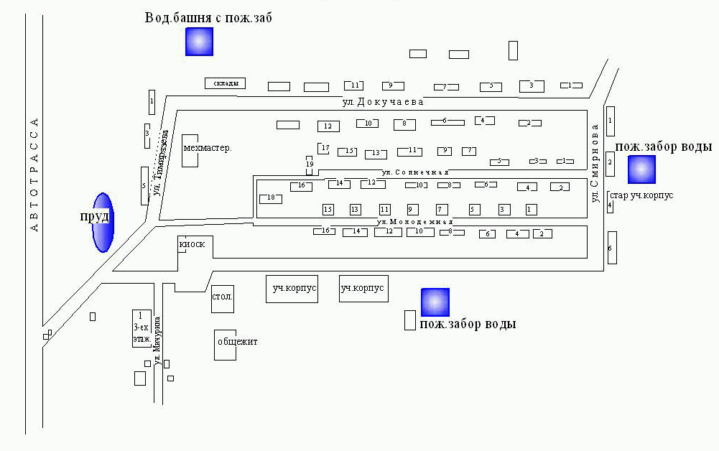
Киоск расположен на ул. Мичурина -2а
Приложение №5
к постановлению администрации Каменно-Степного сельского поселения
Таловского муниципального района Воронежской области
от 29.07.2016 г. № 42

Графическая карта размещения нестационарных торговых объектов на территории
п. Осиновый Каменно-Степного сельского поселения Таловского муниципального района

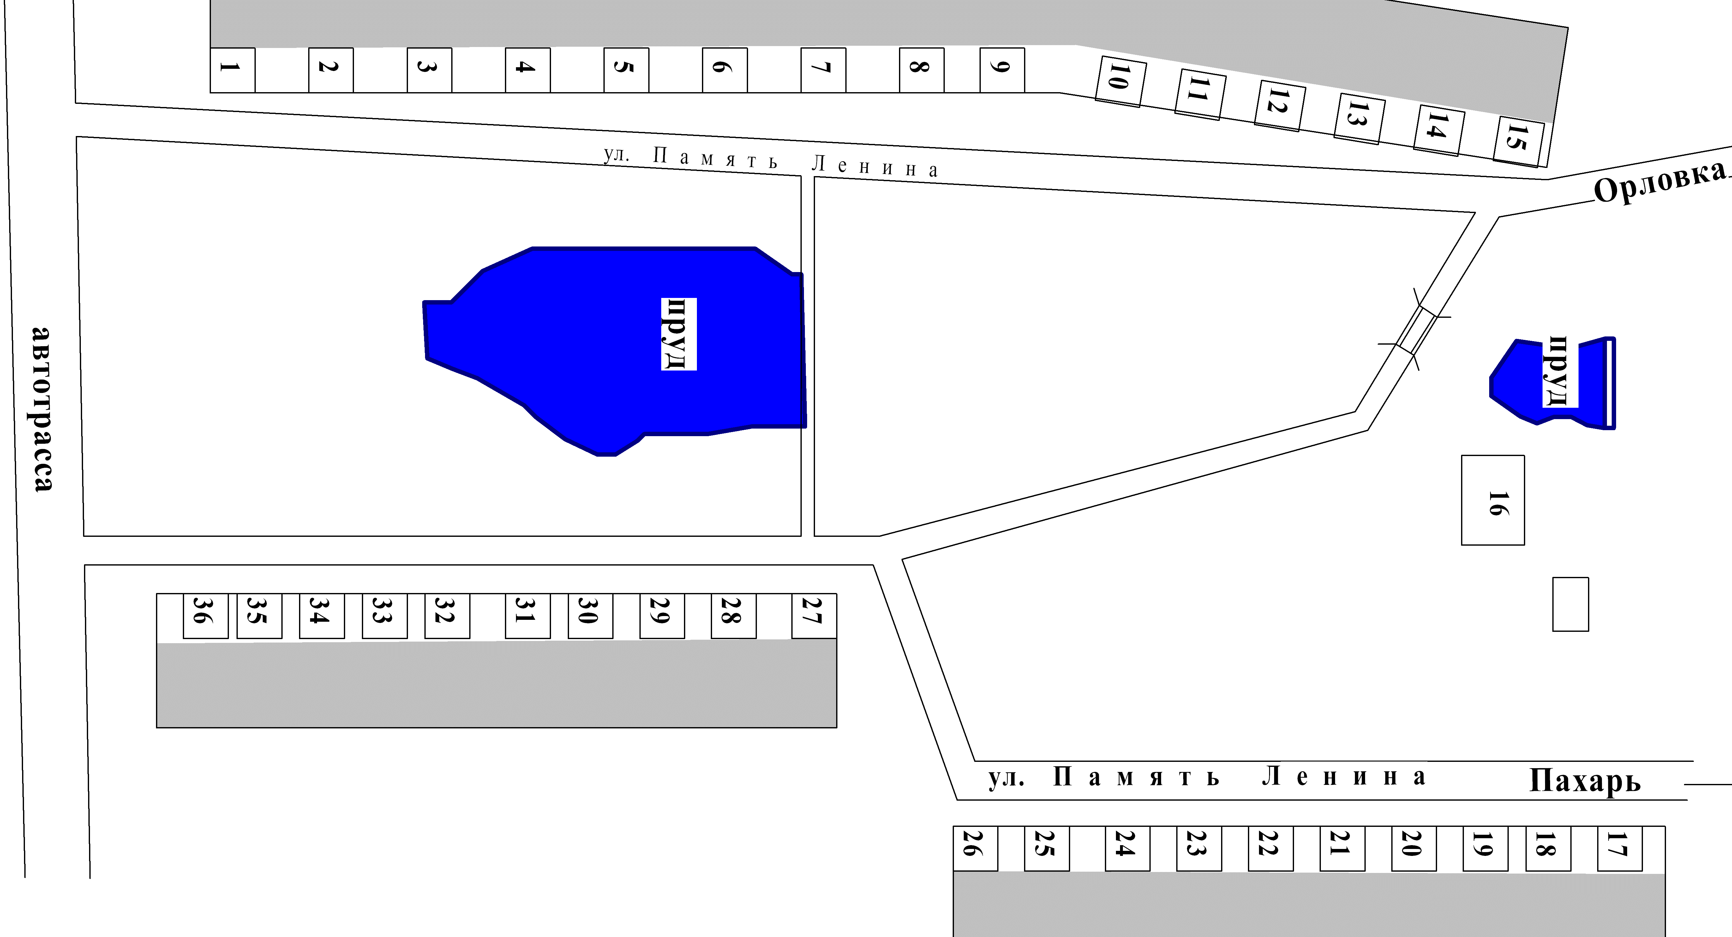
Место для нестационарной торговли

